**LAPORAN PRAKTIKUM JARINGAN KOMPUTER**

**MODUL 11  
  
“PERANCANGAN JARINGAN LABORATORIUM SEDERHANA MENGGUNAKAN PACKET TRACER”**



**Oleh:**

**NAMA : Daffa Putra Alwansyah**

**NIM : L200190031**

**KELAS : A**

**PRODI : INFORMATIKA**

**Fakultas Komunikasi dan Informatika Universitas Muhammadiyah Surakarta**

**D. Kegiatan Praktikum**

1. Membuat topologi  
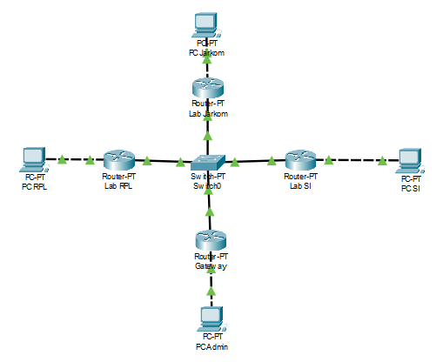

1. Konfigurasi Router  
   a. Router Lab Jarkom  
   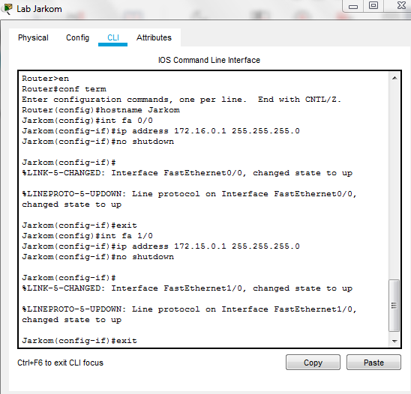  
     
   b. Router Lab SI  
   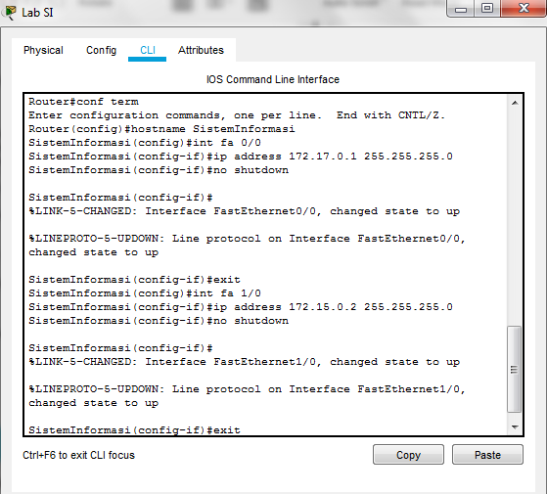

c. Router Lab RPL

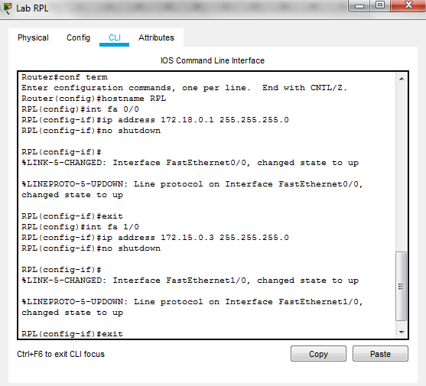  
  
d. Router Gateway

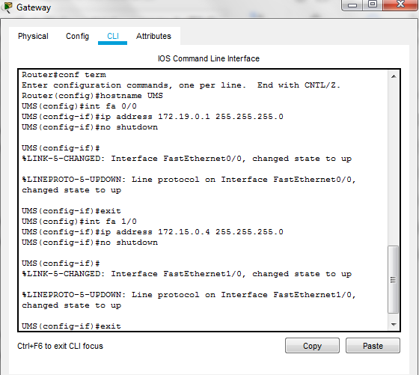

3. Mengkonfigurasi Routing table pada 4 Router

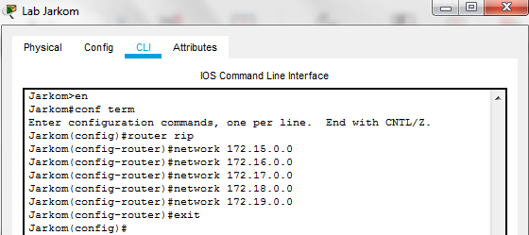  
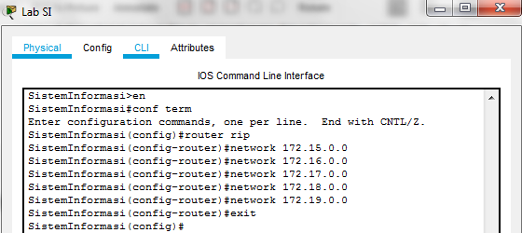  
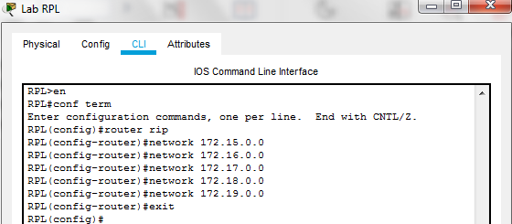  
  
  
  
  
  
  
  
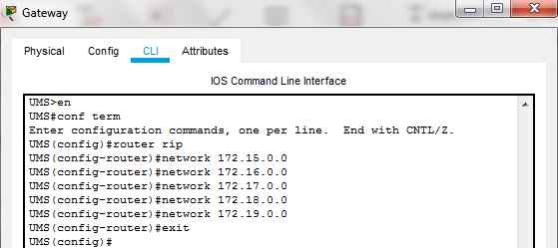  
  
4. Mengkonfigurasi IP pada masing-masing PC

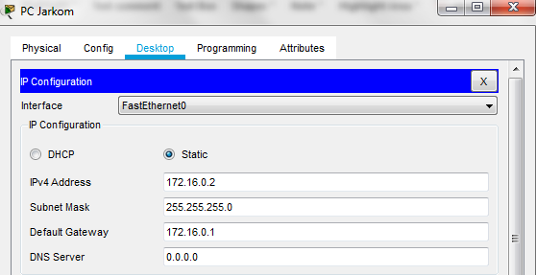  
  
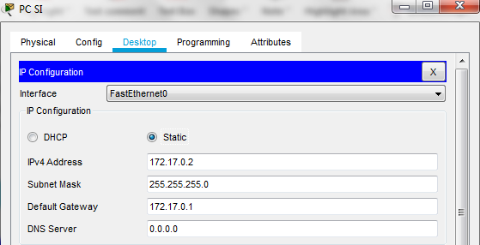

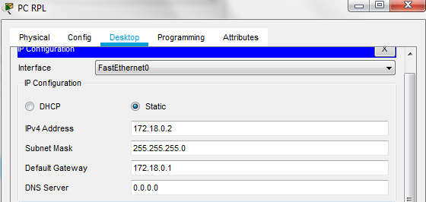  
  
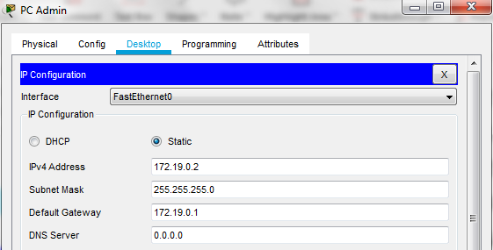  
  
  
  
  
  
  
  
  
  
  
  
  
  
  
  
  
  
  
  
5. Melakukan ping dari PC Admin ke semua PC  
a. PC Admin ke PC Jarkom

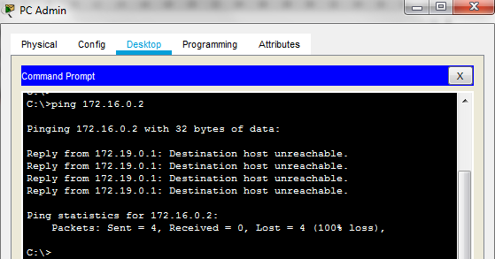  
  
b. PC Admin ke PC SI   
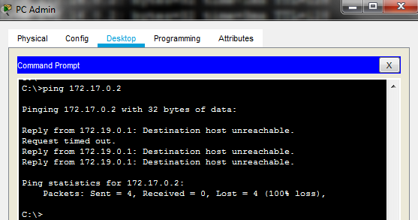  
  
  
  
  
  
  
  
  
  
  
  
  
  
  
c. PC Admin ke PC RPL  
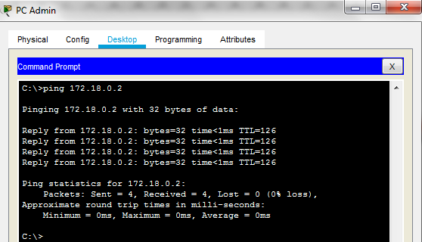  
  
**Tugas**   
1. Membuat topologi jaringan menggunakan routing statis.

a. Membuat routing statis dari soal nomor 1.

* Topologi



2. Konfigurasi Router  
a. Router Lab Jarkom  
  
  
b. Router Lab SI  


c. Router Lab RPL

  
  
d. Router Gateway



1. Mengkonfigurasi IP pada masing-masing PC

  


  
  
  
4. Mengkonfigurasi Routing Router

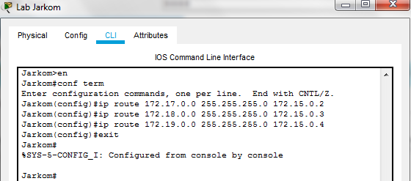

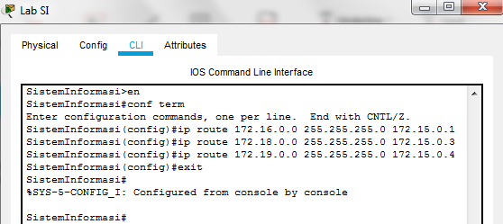  
  
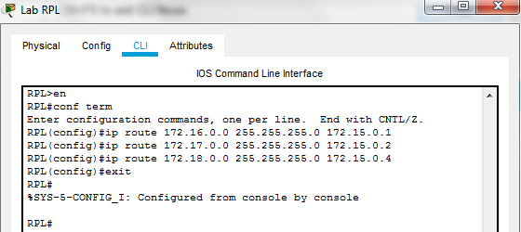  
  
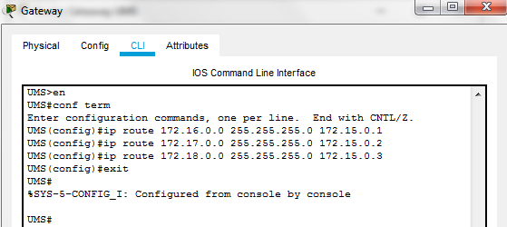

5. Menguji konektivitas antar PC klien.

a. PC Admin ke PC Jarkom

  
  
b. PC Admin ke PC SI   
  
  
  
  
  
  
  
  
  
  
  
  
  
  
  
c. PC Admin ke PC RPL  
  
  
2. Membuat topologi jaringan BUS untuk membangun sebuah laboratorium komputer yang terdiri dari 3 router (jarkom, rpl, SI) dan berpusat pada 1 router gateaway, dengan metode routing :  
a. Statis  
==>Topologi  
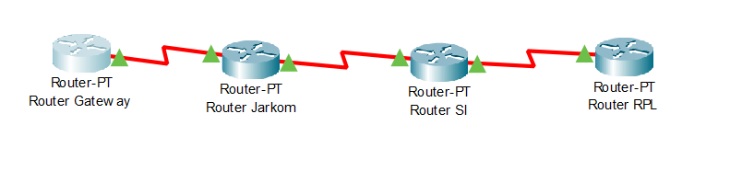

==>Konfigurasi Router  
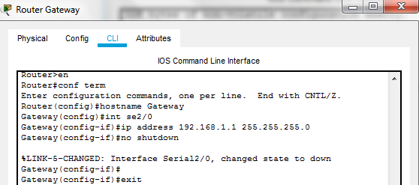  
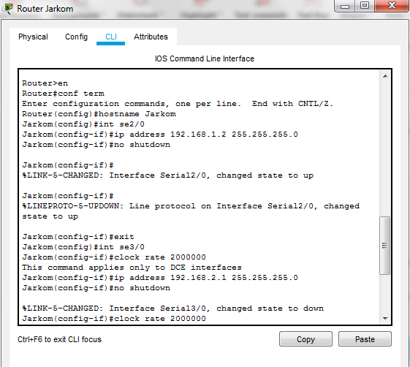  
  
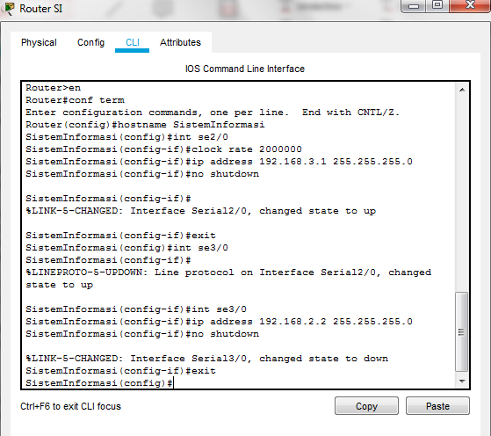  
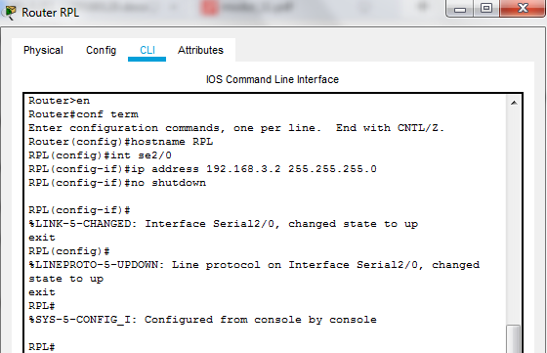  
  
==> Routing router.  
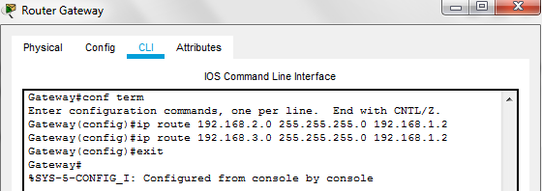  
  
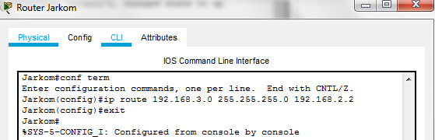  
  
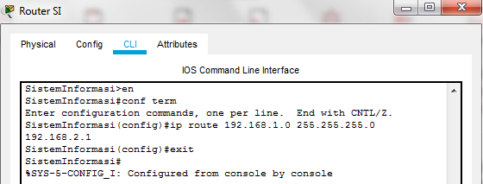  
  
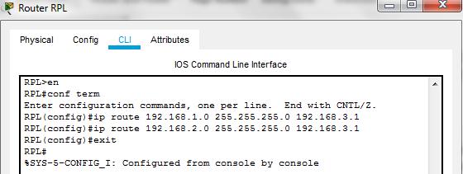  
  
==> Uji Koneksivitas  
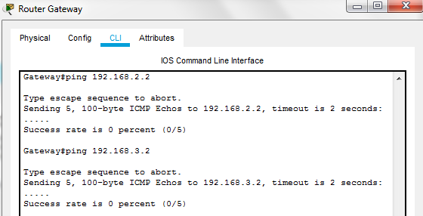

b. Dinamis

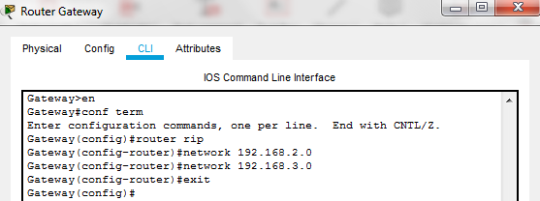  
  
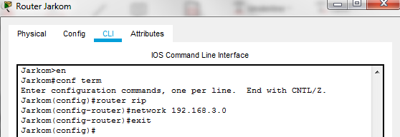  
  
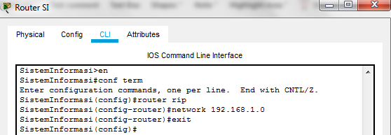  
  
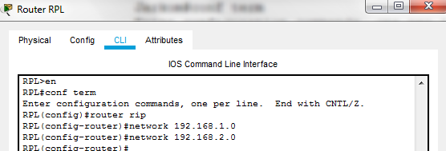

==> Cek koneksivitas  
